## 求梯度的口诀

先求本层每一个输出元素对本层输入张量的偏导数，

然后

## 分组卷积的梯度

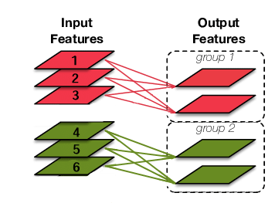

如图，假设输入X.shape = (1, 6, 4, 4)，卷积核权重W.shape = (4, 3, 3, 3)，stride=1，padding=0，groups=2，则输出Y.shape = (1, 4, 2, 2)，则

